决策客户端周报统计

**一、客户端用户登录次数**

2017年7月5日-2017年7月12日，客户端启动次数323。

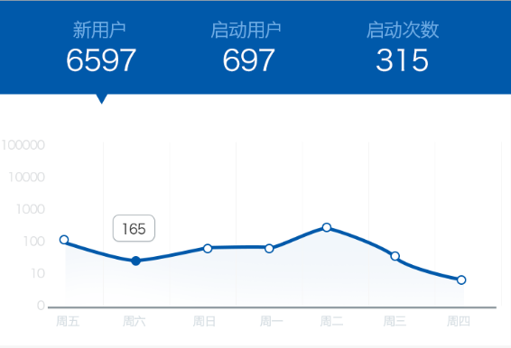

**二、客户端使用地域分布**

2017年7月5日-2017年7月12日，客户端登录前三省份：北京（7880次）、上海（6755次）、江苏（5698次）。

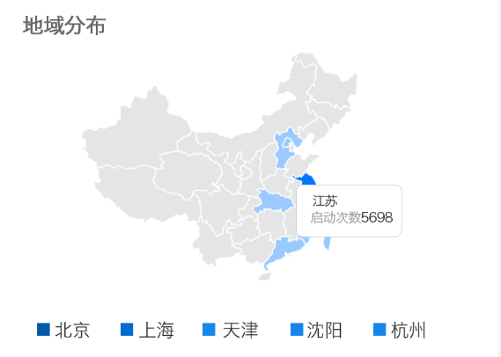

**三、客户端模块访问次数**

2017年7月5日-2017年7月12日，客户端功能模块访问量统计前三：分钟级降水估测（221954次）、全国降水量预报（123905次）、城市天气预报（97999次）。

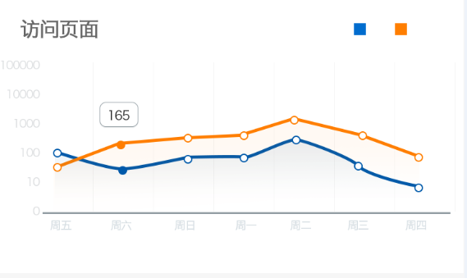

**四、客户端用户使用时段统计**

2017年7月11日16时-2017年7月12日15时，用户登录时段统计前三：19:00（613次）、16:00（605次）、14:00（587次）。

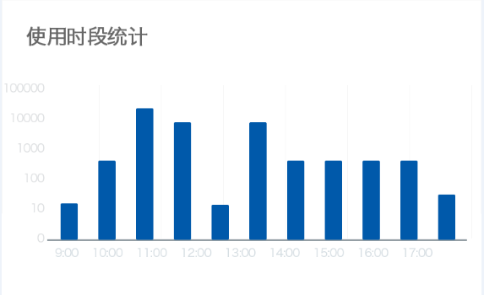

**五、客户端使用设备统计**

2017年7月5日-2017年7月12日，客户端使用设备统计：Android系统（428927次）、iOS（87843次）。

